Formulario que deben completar los Delegados de Rodeos y posteriormente enviar por correo electrónico en un plazo de 3 días a contar del término del Rodeo a cartilladelegado@ferochi.cl con copia a contacto@ferochi.cl – fsoto@ferochi.cl (Art. 199), y al Presidente de la Asociación a la que pertenece el Club organizador del Rodeo (Art. 200).
Identificación del Rodeo
Temporada | : | 2025 -2026
Fecha del Rodeo | : | 24 y 25 de Enero 2026.
Delegado oficial | : | Fernando Guzmán Ruiz |  |  |  |  |  |  | Teléfono | : | +569-98290552
Secretario del Jurado |  |  | : | Rene Hernandez Bastidas Rut: 15.986.916-4 |  |  |  |  | Nº de socio | : | 34351-K
Club y/o Asociación organizador(a) del Rodeo |  |  |  |  |  |  | : | Club Panguipulli, Asoc. Valdivia.
Tipo de Rodeo |  |  |  |  | : | Interasociaciones Limitado a 25 Colleras
Público en la serie de campeones |  |  |  |  | : | 200

¿Serie campeones corrida toda a 2 vueltas en el apiñadero (exceptuando desempates)? | SI | NO | ¿Incluye informe disciplinario? | SI | NO | ¿Incluye informe de ganado bajo peso? | SI | NO
 |  | X | ¿Incluye informe disciplinario? | X |  | ¿Incluye informe de ganado bajo peso? |  | X

Certificación del Club organizador del Rodeo: marque con una “X” donde corresponda.
 | Rodeo realizado en la medialuna de la comuna del club organizador
X | Más de 200 personas de público presente en la Serie de Campeones
 | Más de 250 personas de público presente en la Serie de Campeones
 | Proyecto de vinculación con la comunidad
Nota: El Club que opte a su Certificación tendrá como requisito realizar su Rodeo en la medialuna de la comuna más 200 personas de público presente en la Serie de Campeones del respectivo Rodeo o a través de un proyecto de vinculación con la comunidad, previa aprobación por el Directorio de la Federación.
Cuando el Rodeo se realice en una medialuna que no es de la comuna, deberá cumplir con 250 personas de público presente en la Serie de Campeones del respectivo Rodeo o a través de un proyecto de vinculación con la comunidad previamente aprobado por el Directorio de la Federación

- Información sobre el ganado utilizado en el Rodeo.
Detalle el número de colleras participantes y del ganado utilizado en las distintas series del Rodeo
Serie | 1er animal |  | 2º animal |  | 3er animal |  | 4º animal
Serie | Nº colleras | Ganado utilizado | Nº colleras | Ganado utilizado | Nº colleras | Ganado utilizado | Nº colleras | Ganado utilizado
Criaderos | 28 | 28 | 12 | 14 (desempate)
Caballos | 30 | 30 | 12 | 12
Yeguas | 23 | 24 (1 cambio) | 12 | 15 (desempate)
Potros | 19 | 19 | 13 | 14 (1 cambio)
1° Libre | 53 | 53 | 17 | 21 (desempates)
2° Libre | 45 | 46 (1 cambio) | 12 | 18 (desempates)
Campeones | 24 | 24 | 18 | 19 (1 cambio) | 11 | 11 | 7 | 9 (desempate 4° Lugar)

Informe sobre el número de vueltas en el apiñadero, tipo y peso del ganado utilizado en cada serie:
Serie | 1er animal |  |  | 2do animal |  |  | 3er animal |  |  | 4to animal
Serie | Nº vueltas | Tipo | peso | Nº vueltas | Tipo | peso | Nº vueltas | Tipo | peso | Nº vueltas | Tipo | peso
Criaderos | 3 | Nov. Clavel | 340 | 3 | Nov. Clavel | 340
Caballos | 3 | Nov. Clavel | 360 | 3 | Nov. Bayos | 350
Yeguas | 3 | Nov. Clavel | 320 | 3 | Nov. Angus negros | 340
Potros | 3 | Nov. Angus rojo | 370 | 3 | Nov. Varios pelos | 360
1° Libre | 3 | Nov. Angus rojo y negro | 340 | 3 | Nov. Angus negro | 360
2° Libre | 3 | Nov. Varios pelos | 340 | 2 | Nov. Americano | 340
Campeones | 3 | Nov. Americano | 350 | 3 | Nov. Americano | 340 | 2 | Nov. Americano | 320 | 3 | Nov. Americano | 370

Calidad del ganado (Muy bueno-Bueno-Regular-Malo)
Indicar N° de animales Corridos o Repetidos
Serie | 1er animal |  |  | 2do animal |  |  | 3er animal |  |  | 4to animal
Serie | Ganado  Corrido | Ganado Repetido | Calidad del Ganado | Ganado  Corrido | Ganado Repetido | Calidad del Ganado | Ganado  Corrido | Ganado  Repetido | Calidad del Ganado | Ganado  Corrido | Ganado  Repetido | Calidad del Ganado
Criaderos | 4 | 0 | BUENO | 0 | 0 | BUENO
Caballos | 3 | 0 | BUENO | 0 | 0 | BUENO
Yeguas | 2 | 0 | BUENO | 0 | 0 | BUENO
Potros | 0 | 0 | BUENO | 1 | 0 | REGULAR
1° Libre | 3 | 0 | BUENO | 0 | 0 | BUENO
2° Libre | 2 | 0 | MUY BUENO | 0 | 18 | BUENO
Campeones | 0 | 0 | MUY BUENO | 0 | 0 | BUENO | 0 | 0 | BUENO | 0 | 2 (desempate 4° lugar) | MUY BUENO

En el caso de existir ganado fuera de peso en cualquier serie, debe indicar la cantidad por Serie y el porcentaje (Art. 242) utilizando el siguiente cuadro.

Serie | Total, de animales utilizados | Total, de animales fuera de peso  -300 kg o +500 kg (art. 242) |  | Porcentaje de ganado fuera de peso por Serie
Serie | Total, de animales utilizados | Ganado bajo peso | Ganado sobre peso | Porcentaje de ganado fuera de peso por Serie
Criaderos | 42 | 0 | 0 | 0
Caballos | 42 | 0 | 0 | 0
Yeguas | 39 | 0 | 0 | 0
Potros | 33 | 0 | 0 | 0
1° Libre | 74 | 0 | 0 | 0
2° Libre | 64 | 0 | 0 | 0
Campeones | 63 | 0 | 0 | 0
Total | 357 | 0 | 0 | 0

Recuerde que cualquier falta al art- 242 será sancionada por el Tribunal de Honor de la Federación del Rodeo Chileno y se agravara de acuerdo a la siguiente escala.

Agravantes (aumentan en un grado la pena)
Ganado fuera de peso en la Serie de Campeones.
Ganado fuera de peso en Rodeos de Primera Categoría.
Series adicionales sin contar con ganado suficiente o fuera de peso, en cualquier categoría de Rodeo.

- Informe sobre el desempeño del Jurado. Plazo, 3 días.

Recuerde realizar la evaluación en la plataforma Ferochi.cl / Área deportiva / Encuestas deportivas / Informe de evaluación

1.- 3 situaciones enviadas de Andrés Amor Alfaro, Rut: 15.128.641-0, N° Socio: 15125641 1, serie Yeguas, 1, 2° serie Libre y 1, Serie Campeones.

Puede ingresar fácilmente por medio del siguiente LINK o Código QR:

https://ferochi.cl/encuesta-informe-de-evaluacion-jurado/



En caso de existir más de 1 jurado, complete un informe por cada uno.

- Informe de disciplina

En el caso de existir faltas reglamentarias y faltas disciplinarias describa cada situación detallando nombre del infractor, rut y número de socio, falta cometida y artículo. Idealmente adjuntar evidencias (foto, videos, audios, testigos, etc.)

Detalle de los hechos:

1.- En el primer animal de la Segunda Serie Libre, collera N°33, fue eliminado de la serie el Jinete Diego Pooley Casanueva, Rut: 16.080.317-7, N°Socio: 156817, Asoc. Cautín, Club Pitrufquén, por golpear al novillo con la mano en la cabeza en la primera atajada.

2.- Desempate por el cuarto lugar de la serie de campeones, collera N°21, de los Jinetes Oscar San Martin Contreras, Rut: 20.270.445-k, N°Socio: 36911-K, Asoc. Curicó, Club El valle de rauco, y el jinete Gonzalo Diaz Poblete, Rut: 18.294.841-1, N°Socio: 165379, Asoc. Curicó, Club El valle de rauco, montando a Taconeo, N° inscripción: 252409 y a Que descuido, N° inscripción: 267588 respectivamente, bajo mi apreciación dejaron de competir, a continuación, paso a detallar los hechos:

Terminada la final del rodeo Interasociaciones limitado a 25 colleras, Asoc. Valdivia, Club Panguipulli, realizado en la medialuna de la comuna de Futrono, el resultado de la serie Campeones fue el siguiente:

Ganadores Serie Campeones
Lugar | Collera | Nro Animal | Jinetes | Nro Jinete | Criadero | Puntos | Pts. Empate
1 | EMPOLVADA  ENGREIDA | 283561  283562 | MELO CIFUENTES RAFAEL  CORNEJO PEREZ GUSTAVO | 110205  136824 | ALUCARPA  ALUCARPA | 37
2 | FANTASTICO  RISUEÑO | 258728  257314 | SALAME COULON CARLOS  HUERTA VASQUEZ DAVIS ISRAEL | 98159  32838-3 | COFAN  COFAN | 33
3 | REVUELTO  FAMOSO | 241217  257442 | LINEROS GONZALEZ LEVIS ISAAC  LINEROS GONZALEZ FRANCISCO | 38350-3  39190-5 | MARIA ESTER ADENCUL  257442 | 32

Debido a que la collera ganadora de la final de los señores Rafael Melo Cifuentes montando a Empolvada y Gustavo Cornejo Perez Montando a Engreída corrían por los premios (situación que fue avisada a mi persona antes del inicio del rodeo como corresponde), los puntos y requisitos del primer lugar se los adjudica automáticamente la collera que resulto en el segundo lugar de los señores Carlos Salame Coulon y Davis Huerta Vasquez, y los puntos y requisitos del segundo lugar se los adjudica automáticamente la collera que resulto en el tercer lugar de los señores Levis Lineros Gonzalez y Francisco Lineros Gonzalez.

El cuarto lugar de la serie se encontraba empatado a 30 puntos buenos, entre dos colleras, por lo cual hice desempatar para ver quien se adjudicaba los puntos del tercer lugar de la Serie Campeones, entre las siguientes dos colleras:

Collera N°2, de los Jinetes Javier Pezoa Gallegos, Rut: 13.144.783-3, N°Socio: 136549, Asoc. Bio Bio, Club Alto Bio Bio, y el jinete Ernesto Arredondo Vega, Rut: 16.109.959-7, N°Socio: 157252, Asoc. Bio Bio, Club Alto Bio Bio, montando a Batallon, N° inscripción: 250850 y a Morocho Guapo, N° inscripción: 252849.

Y

Collera N°21, de los Jinetes Oscar San Martin Contreras, Rut: 20.270.445-k, N°Socio: 36911-K, Asoc. Curicó, Club El valle de rauco, y el jinete Gonzalo Diaz Poblete, Rut: 18.294.841-1, N°Socio: 165379, Asoc. Curicó, Club El valle de rauco, montando a Taconeo, N° inscripción: 252409 y a Que descuido, N° inscripción: 267588.

Este desempate se realizo a dos vueltas dentro del apiñadero, debido a que no quedaban mas toros sin correr, por lo que se eligieron dos toros lo más parejo en peso y porte, se le dieron dos vueltas en el corral y se cargó la manga.

El cometido de la collera N°2 antes individualizada a mi parecer fue correcto quedando con carrera corrida 7 puntos buenos.

El cometido de la collera N°21 antes individualizada a mi parecer y a pesar de que el novillo salió más complicado de correr, renunciaron desde un principio a competir (dar la pasada), provocando una envoltura intencional dentro del apiñadero, Ninguna intención de un arreo continuo, Tijera en la cancha sin intención de salvarla, búsqueda de la segunda atajada sin ninguna intención de controlar el novillo para poder enquincharlo, y por último, al retomar la tercera carrera tampoco mostraron intención de dominio del novillo y terminan retirándose del desempate.

Por lo antes relatado creo que esta situación se enmarca en:

Párrafo 17°: Normas comunes.

Artículo vigésimo segundo Bis septuagésimo quinto: Atentan, especialmente contra la ética deportiva, las siguientes conductas en que incurran las personas sometidas a la jurisdicción del Tribunal De Honor (Ex Tribunal Supremo de Disciplina), las que serán sancionadas con las penas que se indican:

a) Todo incentivo, material o de cualquiera otra naturaleza, que se pida u ofrezca o se acepte para instar por un resultado de un rodeo, sea o no que signifique un compromiso de pérdida de clasificación o de puntos en una corrida, será sancionado con dos fechas de suspensión para la collera.

Adjunto link de la serie Campeones transmitido por Servicio para Rodeo.

https://www.youtube.com/live/6XIkyy6GEWc?si=wjsc_Zh6bxiK9Npb

Actuación del desempate de la Collera N°21 (1 hora, 50 minutos, 25 segundos del video)

- Informe sobre el estado del recinto deportivo (describa el estado de cada uno de los aspectos señalados)

Piso: Bueno
Riego de la cancha: Bueno
Líneas de sentencia: Bien
Banderas de salida: Bien
Apiñadero: Bueno
Iluminación de la cancha: Regular
Atajadas: Buenas
Toril: Bien con capacidad reglamentaria
Corrales: Buenos, pero un poco pequeños
Picadero: Bueno
Caseta del Jurado: Buena
Caseta de filmación: Buena
Casinos: Bueno
Baños: Buenos y Limpios
Duchas para petiseros: N/A
Graderías: Buenas
Accesos para discapacitados: Bueno
Stands de artesanos: Bien, varios
Mencione otros aspectos de la infraestructura deportiva que influya en el bienestar y seguridad de los corredores: Recinto amplio y cómodo para camiones y público en general, de fácil acceso, con cierre perimetral y muy limpio y bien presentado.

V. Informe de colleras invitadas

Nombres de los jinetes invitados | Club y Asociación de cada jinete
Gerardo García Costa / Cristian Penrroz Quezada | Chillan oriente / Ñuble Cordillera
Cristobal Iraira Reyes / Jorge Gutiérrez Núñez | Cato / Ñuble Cordillera
Juan Luis Martínez Fischer / Nicolas Cardemil Porcile | Don Francisco de Quillon / Ñuble
Felipe Valdés Ulloa / Víctor Rojas Nilo | Loncoche y Ñielol / Rio Cautín
Javier Pezoa Gallegos / Ernesto Arredondo Vega | Alto Bio Bio / Bio Bio
Martin Barros Donoso / Cristian Arraño González / Tomás Barros Donoso | Talagante / Talagante
Nicolas Santa María Castro / Carlos Bustamante Verdugo | Santa Adela de Vichuquen / Curicó
José Domingo Huenchul Soto / Luis Huenchul Vera | De angostura / Colchagua
Leonardo Alvarado Riquelme / Juan Carlos Caimanque Hernández | Hualpin y Temuco / Rio Cautín
Benjamín Ramírez Álvarez / Cesar Ramírez Díaz | El Carmen / Ñuble

VI. Informe si hubo reemplazo de jinetes (accidente o fuerza mayor) durante el Rodeo. Detalle los motivos e individualice a los corredores.
1.- Se autoriza el cambio de jinete Clemente Espinoza Cardoen, RUT: 21.223.558-K, N° de Socio: 34710-8, Asoc. Colchagua, Club De Angostura por el jinete Felipe Undurraga Tupper, RUT: 15644364-6, N° de socio: 196436, Asoc. Colchagua, Club De Angostura para acompañar al jinete Gonzalo Silva Silva, RUT: 12.779.769-2, N° de socio: 133892, Asoc. Colchagua, Club De Angostura, por fuerza mayor. (adjunto certificado medico)
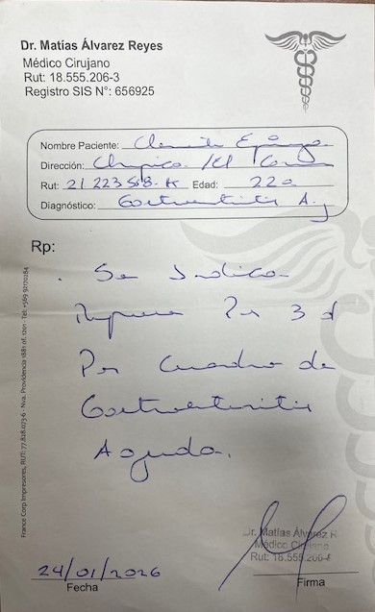

VII. Informe de accidentes. Debe informar todos los casos, ya sean leves o graves. Se recuerda que previo al inicio del Rodeo, el delegado debe revisar el protocolo de rescate en presencia del Presidente del Club y del médico o personal de salud del evento.

Nombre del médico o paramédico: Katty Asenjo Aravena – Rut: 17.219.097-9 (TENS)
Correo y teléfono de contacto: katty27cecilia.a@gmail.com Fono: +56975753605

Detalle de los hechos (indique nombre completo, RUT y número de socio del accidentado):

1.- Serie Criaderos, 2° Animal, collera N°12, jinete Gonzalo Díaz Poblete, RUT: 18.294.841-1, N°Socio: 165379, Asoc. Curicó, Club El valle de rauco, sufre un accidente en la segunda atajada, sin consecuencias graves, sigue participando.

2.- Serie Criaderos, 2° Animal, collera N°21, jinete Hernan Ordoñez Contreras, RUT: 21.907.854-4, N°Socio: 43519-8, Asoc. Valdivia, Club Panguipulli, sufre un accidente en el apiñadero, sin consecuencias graves, sigue participando.

3.- Primera Serie Libre, 1°Animal, collera N°17, jinete Jorge Campos Soto, RUT: 15.375.689-9, N°Socio: 49269-8, Asoc. Chacabuco, Club Lo Marcoleta, sufre un accidente en el apiñadero, sin consecuencias graves, sigue participando.

4.- Primera Serie Libre, 1° Animal, collera N°20, jinete Camilo Herrera Martínez, RUT: 18.991.307-9, N°Socio: 46758-8, Asoc. Valdivia, Club San Jose de la Mariquina, sufre un accidente en el apiñadero, sin consecuencias graves, sigue participando.

VIII. Informe condiciones de Bienestar Animal

Marque con una X en cada casilla | SI | NO
Indique si el recinto cuenta con sombra para el ganado en los corrales. | X |  | Parcial
Indique si el recinto cuenta con sombra para equinos. | X
Indique si el recinto cuenta con agua para el ganado en los corrales. | X
Indique si el recinto cuenta con agua para equinos. | X
Indique si el recinto cuenta con comida para el ganado. | X
Indique si el recinto cuenta con comida para equinos. | X
Observaciones (señale si hubo lesiones tanto en equinos como en bovinos)
1.- Equinos:
0 lesiones.

2.- Bovinos:
3 lesiones Leves, las cuales se detallan más adelante en informe Veterinario.

IX. Informe del veterinario del Rodeo

DATOS DE CONTACTO VETERINARIO O PERSONAL A CARGO

Nombre | Consuelo Sinning Quiroz Rut: 17.512.349-0
Teléfono | +56956171734, Correo: consuelosinning@gmail.com

Preparación: Marque con una X la opción que corresponda y especifique.
Veterinario | X
Técnico (especifique)
Otro (especifique)

Marque con una X en cada casilla |  |  |  | SI | NO
Indique si el recinto cuenta con sombra para el ganado en los corrales. |  |  |  | X |  | Parcial
Indique si el recinto cuenta con sombra para equinos. |  |  |  | X
Indique si el recinto cuenta con agua para el ganado en los corrales. |  |  |  | X
Indique si el recinto cuenta con agua para equinos. |  |  |  | X
Indique si el recinto cuenta con comida para el ganado. |  |  |  | X
Indique si el recinto cuenta con comida para equinos. |  |  |  | X
Observaciones (señale si hubo lesiones tanto en equinos como en bovinos)
Equinos:
- Sin lesiones que lamentar.

Bovinos:
- Serie Yeguas : Collera N°16, Primer Animal, DIIO 026907511, lésion en tren posterior.
- Serie Potros : Collera N°7, Segundo Animal, DIIO 026908598, Signos evidentes de agitacion y dificultad respiratoria.
- Serie Campeones : Collera N°24, Segundo Animal, DIIO 024061228, présenta sangrado a nivel de encia.

Adjunto informe Veterinario:
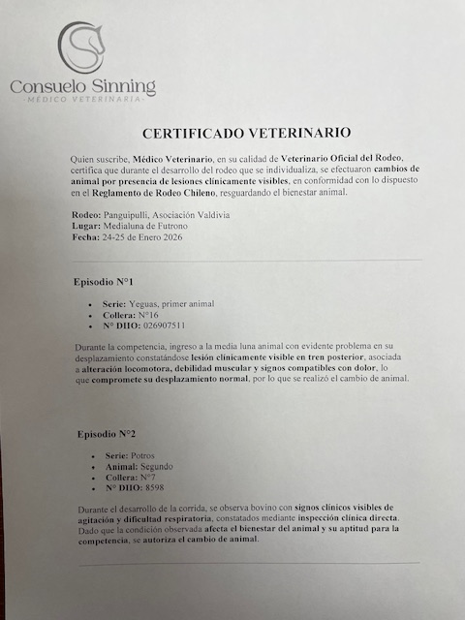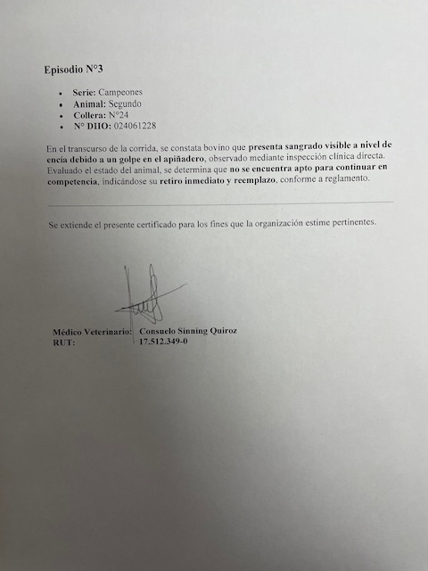

X. Reclamos o sugerencias

Puede adjuntar fotos, videos, documentos, etc.

NO HUBO RECLAMOS

COMENTARIOS ANEXOS DEL RODEO

- Capataces: Como ya es habitual en nuestro deporte, no le toman el peso a esta importante labor, capataces deficientes en su labor en general, con algunas excepciones.

- Por falla de impresora el rodeo partió 30 minutos tarde.

- Personal de corrales con muy buena voluntad, llanos a las sugerencias.

- Se realizó el movimiento a la rienda con un solo participante.

- El primer lugar de la serie de Criaderos no se desempato entre la collera N°6 del criadero Piedras Blancas de los señores Vittorio Cavalieri (Copuchenta) y Gonzalo Pichihueche (Santina) y la collera N°16 del criadero Vista Volcan de los señores Ricardo Alvarez (Atrapa sueños) y Miguel Parra (Guerrera), debido a que la collera N°16 corria por los premios por lo que automaticamente el punto se lo adjudica la collera N°6, todo esto pensando siempre en no seguir desgastando los caballos y en beneficio del bienestar animal.

- Las siguientes colleras me dieron aviso antes de iniciado el rodéo que correrian por los premios todo el rodéo :

1.- Criadero Vista Volcán, jinete Ricardo Álvarez Beels, RUT: 16.101.353-6, N° de socio 157139, en Atrapa sueños N° de inscripción 280171, jinete Miguel Parra Paredes, RUT: 15.491.063-8, N° de socio 15491063, en Guerrera N° de inscripción 263910

Criadero Vista Volcán, jinete Ricardo Álvarez Beels, RUT 16101353-6 N° de socio 157139, en Guapo soy N° de inscripción 263907, jinete Miguel Parra Pardes, RUT 15491063-8 N° de socio 15491063, en curar mequiero N° de inscripción 263929

Criadero Vista Volcán, jinete Ricardo Álvarez Beels, RUT 16101353-6 N° de socio 157139, en Guapo soy N° de inscripción 263907, jinete Miguel Parra Pardes, RUT 15491063-8 N° de socio 15491063, en Linda farra N° de inscripción 275854

Criadero Vista Volcán, jinete Ricardo Álvarez Beels, RUT 16101353-6 N° de socio 157139, en Viuda rica N° de inscripción 280182, jinete Miguel Parra Pardes, RUT 15491063-8 N° de socio 15491063, en Linda farra N° de inscripción 275854

Criadero Vista Volcán, jinete Ricardo Álvarez Beels, RUT 16101353-6 N° de socio 157139, en A pesar de todo N° de inscripción 293860, jinete Miguel Parra Pardes, RUT 15491063-8 N° de socio 15491063, en Curarme quiero N° de inscripción 263929

2.- Criadero Doña Dominga, jinete Luis Huenchul Vera, RUT 12566345-1 N° de socio 132098, en Enfiestado N° de inscripción 280267, jinete José Huenchul Soto, RUT 24140412-9 N° de socio 42039-5, en Negro perro N° de inscripción 261405

Criadero Doña Dominga, jinete Felipe Undurraga Tupper, RUT 15644364-6 N° de socio 196436, en Tintoreado N° de inscripción 248526, jinete Gonzalo Silva Silva, RUT 12779769-2 N° de socio 133892, en Lindas plumas N° de inscripción 221078

Criadero Doña Dominga, jinete Luis Huenchul Vera, RUT 12566345-1 N° de socio 132098, en India bonita N° de inscripción 277625 jinete Felipe Undurraga Tupper, RUT 15644364-6 N° de socio 196436, en Impeque N° de inscripción 292617

Criadero Doña Dominga, jinete Luis Huenchul Vera, RUT 12566345-1 N° de socio 132098, en India bonita N° de inscripción 277625 jinete Felipe Undurraga Tupper, RUT 15644364-6 N° de socio 196436, en Tintoreado N° de inscripción 248526.

3.- Collera de los señores, Jenaro Barrientos Infland, RUT 18886598-4 N° de socio 188476, en Guaracha soy N° de inscripción 283712 y Maximiliano Barrientos Infland, RUT 20017102-0, N° de socio 35799-5, en Carbonero N° de inscripción 299546

4.- Criadero El Relajo, Jinete, Jenaro Barrientos Infland, RUT 18886598-4 N° de socio 188476, en Manantial N° de inscripción 229048 y jinete Benjamín Corvalan Cortez, RUT 21893163-4, N° de socio 46993-9, en Monologo N° de inscripción 224126

5.- Criadero Alucarpa, jinete Rafael Melo Cifuentes, RUT 10272822-K, N° de socio 110205, en Empolvada N° de inscripción 283561 y jinete Gustavo Cornejo Pérez, RUT 13163466-8, N° de socio 136824, en Engreída, N° de socio 283562.

6.- La collera de los señores, Cristobal Iraira Reyes, RUT 21839872, N° de socio 40521-3, en Esperanza N° de inscripción 263533 y jinete Jorge Gutiérrez Núñez, RUT 1241381-7, N° de socio 130842, en Escala N° de inscripción 236941

- La collera de los señores, Matias Mardones y Ociel Ortega, de la asociación Ñuble, a pesar de estar inscritos para el rodeo dentro de los 25 cupos de otras asociaciones, no asistieron al rodeo.

